Prefeito Por Um Dia.

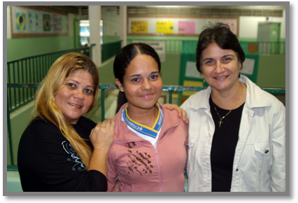
Aluna da Escola Municipal Vereador Afonso Nunes, Emily Waleswska Almeida Silva, (13), está no 9º ano do Ensino Fundamental (antiga 8ª série). Vencer o concurso de redação Prefeito Por um Dia, foi uma grande alegria tanto para ela como para a “mãe coruja” Edjane, assim como para a professora Maria Cristina Fontes e todos os amigos de sala - que fizeram uma festa ao saber da notícia.
Figura 1: Da esquerda para direita: a mãe Edjane, a vencedora Emily e a professora Cristina Fontes.
Sua redação focou principalmente, na questão da saúde e educação no Município. Em seu texto ela propõe a construção de mais um hospital público e de mais creches, para facilitar a vida dos pais que trabalham e não tem com quem deixar suas crianças. Após terminar o Ensino Médio, pretende cursar a Faculdade de Ciência da Computação.
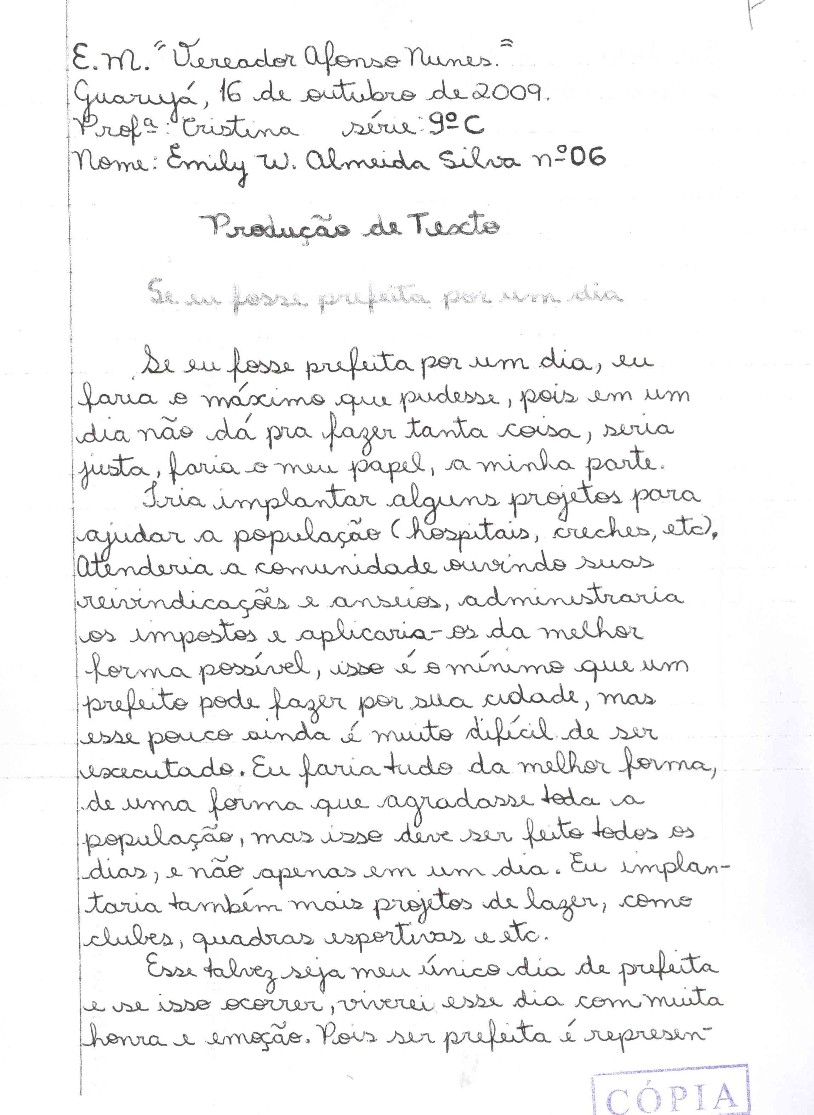

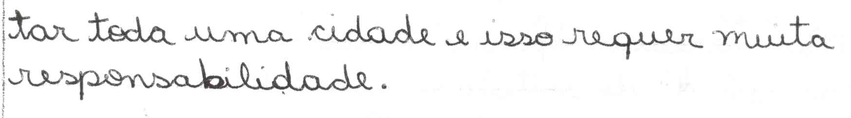
Presidente da Câmara Por Um Dia
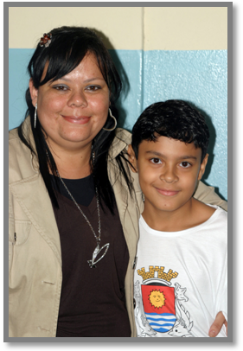
Aluno da Escola Municipal Professor Antonio Ferreira de Almeida Júnior, Arthur Alves da Costa Wetterer, (11), está no 5º ano do Ensino Fundamental. Essa foi a primeira vez que participou do concurso de redação que elege o Presidente da Câmara Por Um Dia e, para ele, vencer lhe deixou muito feliz e a sua família, cheia de orgulho.
Figura 2: A mãe Valéria e o vencedor Arthur Wetterer
Na sua redação, que contou com a orientação da professora Sueli Amorim, Arthur mostra conhecer bem os problemas da Cidade. Nela aborda temas como transporte público, segurança, educação, e propõe algumas soluções, entre elas a parada obrigatória para ônibus, passarela para ciclistas, centro esportivo, policiamento nas ruas e câmeras no calçadão da praia. Como muitas crianças, Arthur adora animais e sonha cursar a Faculdade de Veterinária, além de esperara um futuro sem violência na nossa cidade.

